1февраля 2018 года в КГУ «Агротехнический колледж №4, п. Аршалы» организована встреча с учащимися 3 курса с начальником отделения набора военнослужащих по контракту и призыву капитаном Смагуловым А.Г., инспектором по призыву на военную службу Коломоец М.Ф. по изучению призыва срочной службы.

Капитан Смагулов А.Г. провёл разъяснительную работу по призыву срочной службы и по контракту . Провели анкетирование среди учащихся. В ходе беседы многие юноши изъявили огромное желание призваться досрочно на военную службу.

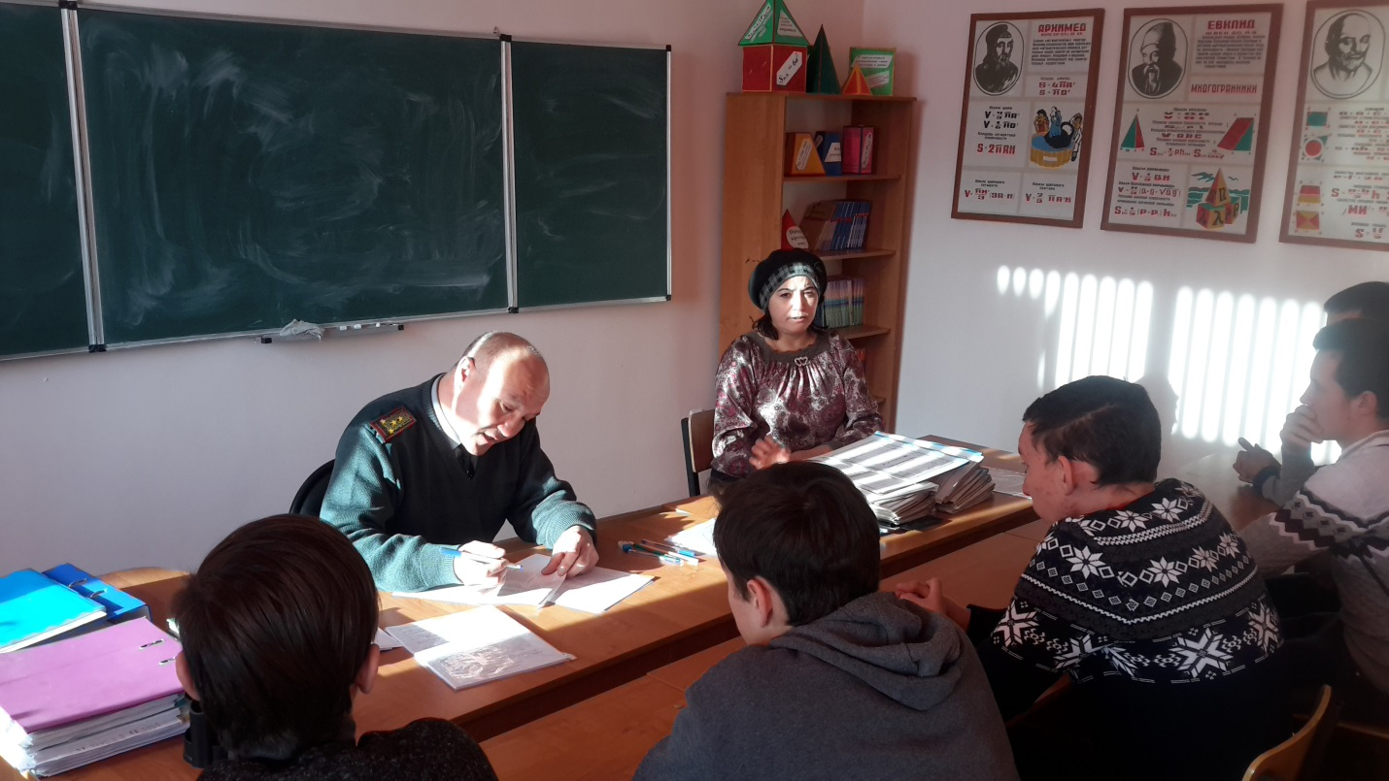

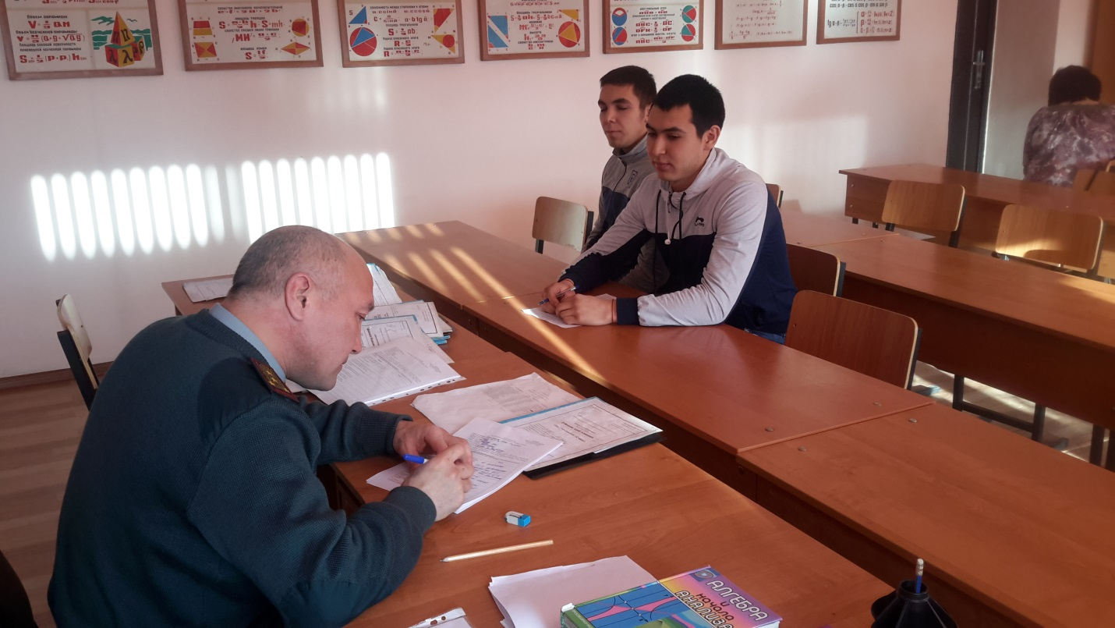

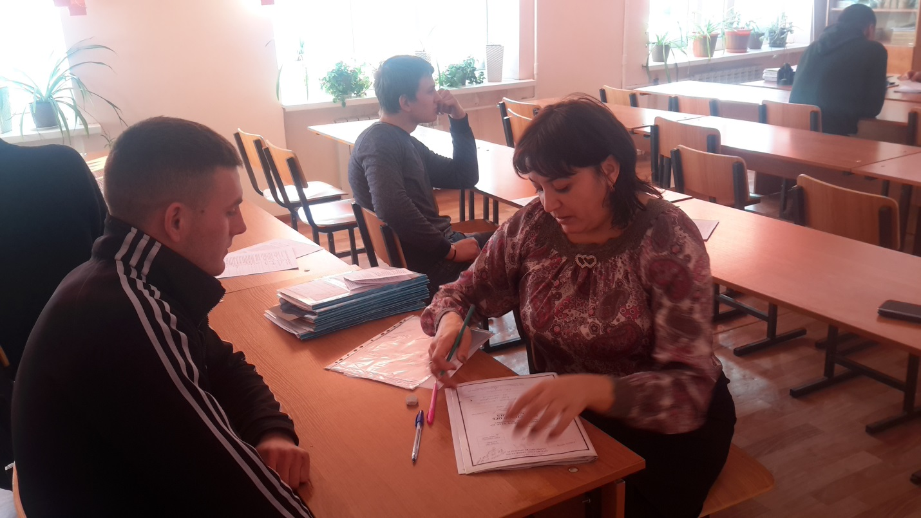



**Преподаватель-организатор НВП Е.Накипбеков.**